Муниципальное бюджетное общеобразовательное учреждение "Средняя общеобразовательная школа № 9 им. К. Х. Нехая"

Исследовательская работа на тему
«Что скрывается в чашке чая»

Подготовила:Наатыж Анжела Азметовна
Руководитель:Куб Заира Юсуфовна, учитель биологии,
МБОУ «СОШ № 9 им. К. Х. Нехая»

Содержание

.
Тезисы...........................................................................
Мотивация....................................................................
Введение.......................................................................
ТЕОРЕТИЧЕСКАЯ ЧАСТЬ РАБОТЫ.......................
Глава 1. История чая....................................................
1.1 Мифы и предания, связанные с чаем...................
1.2 Проникновение чая в Западную Европу..............
и Америку
1.3 Изготовление чая...................................................
Глава 2. Классификация чая.......................................
2.1 Классификация по происхождению....................
2.2 Классификация чая по продолжительности.......
и способу окисления
2.3 Классификация чая по дополнительной..............
обработке
2.4 Классификация чая по добавкам.........................
Глава 3. Влияние чая на организм человека..............
3.1 Влияние чая на сердечно-сосудистую систему...
3.2 Влияние чая на органы дыхания..........................
3.3 Выведение радиоактивных веществ....................
3.4 Действия чая на психическое состояние.............
и работоспособность
3.5 О возможном вреде чая..........................................
Глава 4. « Нечайные » чаи............................................
Глава 5. Основные компоненты чая............................
Вывод по теоретической части....................................
ПРАКТИЧЕСКАЯ ЧАСТЬ РАБОТЫ...........................
Вопросы анкетирования...............................................
Анализ результатов анкетирования.............................
Рекомендации по употреблению чая.…......................
Памятка..........................................................................
Вывод по практической части.....................................
Заключение....................................................................
Список литературы.......................................................

Тезисы

Исполнитель: Наатыж А.А. ученица 8 класса
.
Руководитель: учитель биологии Куб З. Ю.

Цель теоретической части: Узнать историю возникновения чая,посмотреть, как влияет чай на организм человека, изучить состав чая, узнать правильную технологию изготовления чая, узнать какие запреты бывают на чай.
Цель практической части: Выяснить востребованность чая респондентами. Выяснить информированность учащихся о назначении чая. Подобрать рекомендации употребления лечебного чая при различных заболеваниях.
В моей исследовательской работе передо мной стояла задача раскрыть все темы связанные с чаем. В ходе работы я выяснила , что у чая много полезных веществ,которые благотворно влияют на организм человека. Я узнала многое о полезных свойствах чая например, чай бодрит, снимает усталость , усиливает работоспособность. Кроме того, чай укрепляет стенки сосудов и стабилизируют артериальное давление, способствуют рассасыванию тромбов, укрепляет иммунитет, лечит некоторые виды аллергии и снижает риск заболевания раком, но есть и противопоказания, не всем его можно пить.
Чай попал в Россию 1638 году. Он был подарен московскому послу Василию Старкову для царя Михаила Фёдоровича монгольским правителем Алтан-ханом, в ответ на дары, привезенные русскими послами. Чай научились использовать как напиток в Китае. Чай классифицируется на многие группы, например по происхождению, по типу чайного листа и его механической обработке. Употребление чая - это традиция , секреты которой передаются из поколения в поколение .
В практической части моей работы, выясняя востребованность респондентами и знания их о важности чая, я подобрала рекомендации по употреблению этого напитка при различных заболеваниях. Исходя из своего исследования можно сделать вывод, что сверстники информированы плохо и не знают о полезных свойствах чая. А что касается учителей и соседей , то они информированы значительно лучше и знают о чае практически все.. По поводу востребованности чая респондентами можно сказать , что чай более востребованный нежели другие напитки и более полезный для организма человека..

Мотивация

Я много читаю, интересуюсь природой, своим здоровьем и здоровьем окружающих меня близких людей. Однажды я узнала , что вокруг нас много полезных продуктов питания. Среди них — чай. Меня заинтересовало: содержит ли чай полезные, а может даже вредные свойства; когда лучше пить чай и в каких количествах его употреблять; и стоит ли вообще ограничивать себя в употреблении чая.

ВВЕДЕНИЕ

Актуальность: Мы каждый день употребляем чай, не предавая особого значения, с какой целью и почему этот напиток так необходим для процессов жизнедеятельности.
Сейчас трудно найти уголок Земли, где не любили бы чай. Этот напиток занимает второе место после воды. А много ли мы о нём знаем? Мы не придаем значения тому, как его употреблять. Как и некоторые другие продукты, чай обладает различной способностью воздействия. Все зависит от того, как его применять.
Откуда и когда возник чай? В чём состоят его полезные свойства? Как правильно его приготовить? Какие существуют разновидности чая? Может ли чай повредить здоровью? Эти вопросы определили тему моего проекта.
Объект исследования: история возникновения чая и его влияние на здоровье человека.
Цель работы:
-познакомиться с историей происхождения чая;
-выявить полезные и вредные свойства чая и как они влияют на здоровье человека;
-выяснить, как правильно его нужно употреблять и в каком количестве.
Предмет исследования: полезные и вредные свойства чая
Гипотеза: Предположим, что любители чая не знают, какой вред приносит напиток при несоблюдении правил его употребления. Они считают, что он только полезный. Возможно, никто не задумывается, почему их мучает бессонница или учащается сердцебиение.
Задачи
1.Узнать историю возникновения чая;
2.Изучить многообразие видов чая;
3.Научиться правильно заваривать и употреблять чай;
4.Дать рекомендации по употреблению сортов чая.
5.Проанализировать полученные результаты, сформулировать выводы.

Эпиграф:

Чай горячий, ароматный
И на вкус всегда приятный.
Он недуги исцеляет
И усталость прогоняет,
Силы новые дает
И друзей за стол зовет,
С благодарностью весь мир Славит чудо – эликсир!

ТЕОРЕТИЧЕСКАЯ ЧАСТЬ РАБОТЫ
ГЛАВА 1 История чая

Работая над темой моего исследования, я узнала многое о полезных интересных фактов о лечебных свойствах чая.
Во первых , я узнала, что этот полезный напиток пришел к нам из далеких времен. Чай хорошо утоляет жажду, снимает усталость , придает бодрость, поднимает настроение.
А теперь я расскажу о том, как появился чай. Одна из старинных китайских легенд так рассказывает о происхождении чая. Давным - давно пастухи заметили, что стоит овцам пощипать листьев вечнозелёного растения, растущего в горах, как они начинают резвиться и легко взбираются на кручи. Пастухи решили испробовать чудодейственную силу листьев на себе. Они высушили их, заварили в кипятке, как это делали с другими лекарственными травами, и стали пить ароматный настой, ощущая мгновенный прилив сил.
Действительно, впервые стали пить чай в Китае, где он известен с давних времён. Чай там ценился очень высоко. Императоры дарили его своим вельможам за особые заслуги. Во дворце этот ароматный напиток пили во время торжественных церемоний. Поэты воспевали чай в стихах. Есть основания предполагать, что изначально чайные листья заваривали в воде с солью, маслом и, возможно, какими-либо еще добавками. На это косвенно указывают монгольские и тибетские чайные рецепты. Примерно к этому же времени относятся монгольские и тибетские рецепты, которые подразумевали кипячение (именно кипячение, но не заваривание) чая с рисом, специями, фруктами и овощами. После изгнания монголов в XIV веке чайные традиции начали создаваться с чистого листа. И именно тогда чайные листья (уже не порошок, а листья) стали заваривать горячей водой. То есть чай, как напиток, принял вид, в котором дошел и до наших дней. Чай впервые был завезен в Европу в 1610 г. голландцами, которые доставили на корабле первую партию зеленого чая из Японии. Голландцы, так же как и китайцы, утверждали, что этот напиток снимает головную боль, помогает сохранить бодрость, а также способствует увеличению продолжительности жизни. Екатерина Браганская, португальская принцесса, познакомила англичан с этим напитком, предложив его в качестве здоровой альтернативы алкоголю. Она также считала, что чай снимает головную боль, помогает сохранить бодрость и способствует
увеличению продолжительности жизни.
В России, куда чай попал непосредственно из Китая, чайная традиция обогатилась самоваром, лимоном, блюдцами и чаем вприкуску. При этом питье чая из блюдца стало прямым следствием использования самоваров, в которых вода долго не остывала. Пить чай вприкуску начали в небогатых русских семьях – это было экономнее, чем класть сахар в чашку.
Англии мы обязаны тем, что в европейских чайных традициях черный чай получил большее распространение, чем зеленый. Англичане первыми начали смешивать между собой разные сорта чая, получив в результате этого знаменитые купажи. Кроме этого, англичане, в значительной степени, сформировали современный чайный этикет и вид современной чайной посуды.
Средняя Азия, прежде всего, подарила нам традицию пить чай как средство от жары. Непременно зеленый и непременно из пиал. В Марокко эта традиция получила некоторое развитие – там чай пьют из высоких стаканчиков, заваривая пополам с мятой (но все равно зеленый). В ряде других азиатских стран (Иран, Египет, Ирак, Афганистан) чай пьют очень сладким и, часто, очень крепким. Не следует забывать, что в свое время одной из причин медленного внедрения чайного напитка в Европе было неумение на первых порах обращаться с ним. Это неумение доходило порой до курьезов. Недаром почти в каждой стране существуют разнообразные анекдоты о приготовлении чая. Хорошо, например, известен анекдот об английском моряке, приславшем своей матери в подарок фунт чаю. Мать, желая угостить соседей изысканным заморским блюдом, сварила в кастрюльке весь фунт чаю одновременно и, слив горькую и, по ее мнению, ненужную коричневую воду, разложила по тарелкам вываренные листья чая, приправив их сметаной. В конце концов чай распространился по всему миру. Сегодня люди пьют его, потому что им нравится его вкус, а также потому, что они верят в способность чая лечить различные болезни, в том числе головные боли, заболевания сердечно-сосудистой, иммунной, дыхательной, нервной систем, желудочно-кишечного тракта и многие другие

1.1. МИФЫ И ПРЕДАНИЯ, СВЯЗАННЫЕ С ЧАЕМ
Согласно китайской традиции, чай был открыт культурным героем Шэнь-нуном, покровителем земледелия и медицины, одним из Трёх Великих, создавших все ремёсла и искусства.
По преданию, император Шэнь-нун путешествовал в поисках целебных трав с котлом на треножнике, в котором кипятил воду для целебных отваров. В 2737 году до н. э. в котел с кипятком упали несколько листочков чайного дерева. Отвар показался вкусным и вызвал бодрость. С тех пор Шэнь-нун не пил других напитков.
Другой миф, более позднего происхождения, приписывает изобретение чая знаменитому буддистскому проповеднику, основателю чань-буддизма Бодхидхарме. По преданию, в 519 г. н. э. Бодхидхарма предавался медитации, но уснул. Проснувшись, в гневе он вырвал ресницы (или отрезал себе веки) и бросил на землю. На следующий день в этом месте выросли саженцы чайного дерева. Бодхидхарма попробовал отвар из листьев и обнаружил, что они прогоняют сон.
1.2.ПРОНИКНОВЕНИЯ ЧАЯ В ЗАПАДНУЮ ЕВРОПУ И АМЕРИКУ

Возить чай из Китая в Европу начали в середине XVII века португальцы,голландцы и англичане. Первоначально чай стал известен как лечебный напиток, но по прошествии нескольких десятилетий его стали пить просто для удовольствия.

1.3. ИЗГОТОВЛЕНИЕ ЧАЯ

Изготовление чая из листа чайного куста обычно включает в себя следующие шаги:
1. Вяление листа при температуре 32—40 °C в течение 4—8 ч., при котором чайный лист теряет часть влаги и размягчается;
2. Неоднократное скручивание вручную или на роллерах, при котором выделяется часть сока;
3. Ферментативное окисление, обычно называемое ферментацией, позволяющее содержащемуся в листе крахмалу распасться на сахара, а хлорофиллу — на дубильные вещества;
4. Сушку при температуре 90—95 °C для чёрного чая и 105 °C для зелёного чая, прекращающую окисление и снижающую влажность чая до 3—5 %;
5.Резку (кроме цельнолистовых чаёв);
6.Сортировку по размеру чаинок;
7.Возможную дополнительную обработку и внесение добавок;
8.Упаковку.

ГЛАВА 2 Классификация чая

2.1. КЛАССИФИКАЦИЯ ПО ПРОИСХОЖДЕНИЮ
2.1.1. Китайский. Китай удерживает более четверти мирового объёма производства чая. Китай производит зелёный и чёрный чай, кроме того, это единственная страна, производящая белые и жёлтые чаи, а также улуны и пуэры. Весь китайский чай вырабатывается из китайской разновидности чайного куста. Все китайские чаи — листовые, резка листа не применяется. Производится большое количество ароматизированных сортов чая.
2.1.2. Индийский. Индия — второй в мире производитель чая. Основная масса производимого чая — чёрный, вырабатываемый из ассамской разновидности чайного растения. Индийский чай характеризуется более сильным, выраженным вкусом, но худшим ароматом, по сравнению с китайскими чёрными чаями. Большинство индийских чаёв выпускаются резаными (broken) или гранулированными (CTC). Для достижения стабильности вкусовых показателей широко применяется купажирование чая — торговый сорт представляет собой смесь из 10—20 чаёв разной сортности. Элитный сорт 7 индийского чая — дарджилинг, — вырабатывается из китайской разновидности чайного растения, произрастающей на высокогорных плантациях в предгорьях Гималаев; по методам выращивания, сборки и приготовления он ближе к китайским чаям. Собственное потребление чая (исключительно чёрного) в Индии невелико, чаепроизводство ориентировано на экспорт. В небольших объёмах производится зелёный чай, большей частью, невысокого качества, идущий на экспорт в соседние государства.
2.1.3. Цейлонский. Производитель — Шри-Ланка, доля в мировом объёме производства — около 9—10 %. Производится чёрный и зелёный чай, культивируется только ассамская разновидность чайного растения. Наилучшее качество имеет, как считается, чай с высокогорных плантаций южной части острова (высота 2000 м над уровнем моря и выше). Чаи с прочих плантаций — средние по качеству. Как и в Индии, широко выпускается резаный и гранулированный чай.
2.1.4. Японский. Япония производит исключительно зелёный чай из китайской разновидности чайного куста. Основная часть производимого чая потребляется внутри страны, несколько известных сортов экспортируются, в том числе в Европу и США.
2.1.5. Турецкий. Исключительно чёрный чай, резаный, большей частью среднего или низкого качества, с плохой экстра активностью, требующий для приготовления напитка не заваривания, а кипячения или выдержки на водяной бане. В России известен, главным образом, по непродолжительному периоду массовых закупок этого чая в конце 1980-х годов. В настоящее время в чистом виде на российском рынке не встречается.

2.2. КЛАССИФИКАЦИЯ ЧАЯ ПО ПРОДОЛЖИТЕЛЬНОСТИ И СПОСОБУ ОКИСЛЕНИЯ
Внешний вид, аромат, вкус настоя и прочие характеристики чая в значительной степени определяются тем, насколько долго и в каком режиме проводится окисление (традиционно, но ошибочно называемое ферментацией) чайного листа перед окончательной сушкой.
Выделяется две «полярные» категории чая, в зависимости от степени окисления:
Первая это зелёный чай (кит. люй ча) — неокисленный или слабо окисленный (наименование «зелёный» он имеет во всех классификациях). Листья предварительно фиксируются паром температуры 170 — 180 °C (необязательно); окисление либо вообще не проводится, либо продолжается не более двух дней, после чего принудительно прекращается нагревом: (традиционно в горшках, как принято в Китае или под паром, как принято в Японии). Чай оказывается окислен на 3—12 %.В сухом виде имеет зелёный цвет (от салатового до тёмно-зелёного, в зависимости от особенностей изготовления), настой — неяркого желтоватого или зеленоватого цвета, в аромате отчётливо выделяется «травяная» нотка (может быть похож на запах сухого сена), вкус терпкий, может быть чуть сладковатым (но не горьким — горчат только низкокачественные или неправильно заваренные, в частности, перестоявшие зелёные чаи).
Вторая это чёрный чай (кит. хун ча) — сильно окисленный (наименование «чёрный» — европейское, применяется также в Америке, Индии и Шри-Ланке, в Китае такой чай называется «красным»). Листья проходят длительное окисление, от двух недель до месяца (существуют укороченные процессы, когда чай окисляется в процессе других технологических операций, но они дают продукт худшего качества из-за сложностей контроля за процессом). Лист окисляется почти полностью (на 80 %).В сухом виде имеет тёмно-коричневый или почти чёрный цвет. Настой — от оранжевого до тёмно-красного. В аромате могут выделяться цветочные или медовые нотки, вкус характерный, терпкий, не горчит.
Прочие чаи находятся по степени окисления между чёрным и зелёным. Все ниже перечисленные виды чаёв производятся, в основном, в Китае или на Тайване.
2.2.1.Белый чай. Самый легкий, тонкий и свежий. Как может показаться, этот чай –самый простой в обработке, ведь после сбора он всего лишь сушится. Однако сушится он поочередно на солнце и в тени, и при сушке учитываются такие факторы, как солнце, влажность и даже обдув (если ветра нет, его обдувают специальными веерами, а если ветер слишком сильный, то ставят заслон). Сырье на белый чай берется только самое нежное – почка и верхние листочки. Основное место производства белого чая – район Фудин провинции Фуцзянь (на побережье Восточно-китайского моря). Собирается белый чай весной. Хранится такой чай не то чтобы недолго, можно и через пять лет открыть коробку и выпить. Другое дело, что именно для этого чая больше всего критична свежесть. Чем свежее, тем вкуснее. Так что, если уж покупаете, берите только урожай текущего года. Правда, в последние годы набирает популярность так называемый «старый» белый чай. Это тот же белый, но полежавший несколько лет в сухом месте без посторонних запахов. Есть мнение, что это скорее маркетинговый ход, чтобы можно было продать залежавшийся чай прошлых лет, но и у старого белого есть свои поклонники. Заваривать белый чай, в отличие от устоявшегося мнения, можно хоть кипятком. Правда, если заварить кипятком, будут сразу чувствоваться все недостатки листа (если они есть). Идеально – 95 градусов. А так можно и прохладной водой заварить, только настаивать дольше. Самые распространенные сорта белого чая: Баймудань (белый пион) и Байхао Иньчжэнь (ворсистые серебряные иглы).
2.2.2. Жёлтый чай (кит. — хуан ча) — окисляется на 3—12 %, почти как зелёный, но перед сушкой проходит процедуру закрытого «томления». Считаются элитными, некоторые сорта жёлтых чаёв ранее производились исключительно для императорского двора и были запрещены к вывозу из Китая.
2.2.3.Улун (кит. улун), в России встречается наименование «красный чай», в Китае его иногда называют «бирюзовым» или «сине-зелёным»), — окисление продолжается от двух до трёх дней, достигая 30—70 %. Все улуны имеют очень характерный вкус, который не позволяет спутать их с какими-то другими видами чаёв.
2.2.4. Пуэр (кит. хэй чай, «чёрный чай»). Изготавливается как из почек, так и из зрелых листьев, со старых деревьев. Существует два основных его вида: это Шеншен Пуэр (сырой) Шупуэр (ферментированный). Сырой Пуэр (Шен Пуэр) – это свежие чайные листья, собранные, просушенные и спрессованные в самые различные формы. Считается, что Шен Пуэр можно употреблять только через два-три года после сбора, однако, по мнению многих знатоков чайной церемонии, подлинным чаем Шен Пуэр становится лишь через 20 лет выдержки. Шу Пуэр – это тот же Пуэр, но «состаренный». Если раньше старение чая проводилось естественным путем, то сейчас Шу Пуэр производится по разработанной в семидесятые годы технологии ускоренной ферментации.

2.3. КЛАССИФИКАЦИЯ ЧАЯ ПО ДОПОЛНИТЕЛЬНОЙ ОБРАБОТКЕ
Некоторые сорта чая подвергаются дополнительной обработке, например:
1. ферментированный Пуэр.
2. чай Лапсанг Сушонг коптится на сосновых дровах,
3.некоторые сорта зелёных чаёв обжариваются, листья одного из китайских сортов чёрного чая скармливаются лошади, которая через полчаса забивается, а частично переваренные чайные листья извлекаются из её желудка устаревший способ ферменитрования чая. (чай «ма́ча»).

2.4.КЛАССИФИКАЦИЯ ЧАЯ ПО ДОБАВКАМ
Существует множество сортов ароматизированного чая и чая с добавками — цветочными, фруктовыми и другими. Аромат может придаваться чаю прямым добавлением цветов, сушёных ягод или фруктов, внесением натуральных или искусственных эфирных масел, а также выдерживанием чая в контакте с ароматическими добавками (при этом, они отделены от чая бумагой или тканью, но передают ему свой аромат, поскольку чай легко впитывает посторонние запахи).

ГЛАВА 3 . ВЛИЯНИЕ ЧАЯ НА ОРГАНИЗМ ЧЕЛОВЕКА
Какую же пользу приносит чай человеку? В японском лечебнике о замечательных свойствах чая говорится так : «Чаепитие очищает кровь, регулирует работу печени и селезёнки, снимает сонливость и вялость, оживляет мышцы тела». Употребление чая оказывает благотворное воздействие на самые различные системы органов человека, что позволяет говорить о нём не только как о повседневном напитке, но и как о профилактическом и даже лечебном медицинском средстве.
1. Чай снимает головные боли и усталость
2. Чай является питательным продуктом и утоляет голод, облегчает самочувствие во время жары.
3. Чай успокаивает, снимает стресс.
4. Чай выводит из организма яды и продлевает жизнь

3.1. Влияние чая на сердечно-сосудистую систему
Совместное действие танина и кофеина приводит к нормализации работы сердца, расширению сосудов, устранению спазмов, нормализации артериального давления. Долговременное воздействие чая на сосудистую систему основано, главным образом, на эффектах действия витамина P, который способствует укреплению стенок сосудов и повышению их эластичности, укрепляет печень, способствуя, таким образом, улучшению качества крови и насыщению её витаминами. В настоящее время препараты концентрированных катехинов, выделенных из чая, применяют для лечения тяжёлых внутренних кровоизлияний и поражений капилляров. Соли железа, содержащиеся в чае, усиливают циркуляцию крови. Китайские исследования 1980-х годов подтвердили, что настои улунов способствуют ликвидации тромбов, улучшению состояния сосудов и сильно понижают уровень холестерина в крови.
3.2. Влияние чая на органы дыхания
При простудных заболеваниях органов дыхания чай полезен не только как потогонное и общеукрепляющее средство, но и как стимулятор дыхательной деятельности.
3.3. Выведение радиоактивных веществ
Некоторые современные исследования подтверждают действенность зелёного чая как средства выведения из организма вредных веществ, в частности, радиоактивных изотопов. Так, подтверждено, что применение зелёного чая приводит к ускоренному выводу из организма изотопа стронций-90

3.4. Действия чая на психическое состояние и работоспособность

Общеизвестен эффект действия чая на психическое состояние и работоспособность человека: чай действует как средство, одновременно успокаивающее, снимающее сонливость, повышающее общую работоспособность, снимающее головную боль и усталость, способствующее творческому мышлению. Чай действует на нервную систему, большей частью, опосредованно. Непосредственно на кору головного мозга воздействует только одна группа веществ — ксантины, облегчающие процесс мышления. Алкалоиды — кофеин в сочетании с танином, теобромин, теофиллин и некоторые другие, — в нормальной дозе действуют успокаивающе, не повышая, а, наоборот, снимая возбуждение ЦНС. Реальное содержание кофеина в чае очень мало: хотя сухой чай содержит больше кофеина, чем кофейные зёрна, на заварку его расходуется заметно меньше, чем кофе. Эффект повышения работоспособности и эффективности мышления наступает, главным образом, из-за улучшения снабжения мозга кислородом, возникающего благодаря воздействию веществ чая на сосуды, сердце и лёгкие. Снятие спазмов сосудов, общее улучшение кровоснабжения мозга быстро снимает усталость нервных клеток.
3.5. О возможном вреде чая
На уровне нынешних знаний явных отрицательных последствий потребления нормального чая не выявлено (под «нормальным» здесь понимается, независимо от типа, достаточно высокого качества чай, который правильно хранился, был правильно заварен и употреблён в нечрезмерном количестве).Существуют представления о вредных свойствах чая, не нашедшие подтверждения при объективной проверке и, тем не менее, продолжающие хождение не только в широкой публике, но и в медицинской среде. В частности, можно встретить утверждения:
1. Из-за наличия в его составе кофеина чай вреден для сердца и может быть опасен для больных гипертонией.
2. Крепкий чай (или просто танин в дозе 2,5—3 грамма) может вызвать проблемы с желудочно-кишечным трактом (ЖКТ) и даже запор.
3. Чай — это разновидность лёгкого наркотика.
4. Чай, в особенности крепкий, плохо влияет на кожу, на цвет лица, вызывает бессонницу, недержание мочи, физическую слабость, нервные припадки, головокружение, ослабление зрения.
Всё вышеперечисленное можно с полным основанием считать не соответствующим действительности. В чае нет наркотических веществ и соединений, за исключением кофеина в крайне малых дозах. Представлять привыкание к чаю как наркотическое нельзя, так как человек всегда легко может отказаться от чая, не испытывая при этом характерных физиологических проявлений. Готовый чай содержит значительно меньше кофеина, чем кофе, причём в комплексе с танином, образуя таннат кофеина. Он действует на сердце и сосуды гораздо мягче, чем чистый кофеин, и очень быстро выводится, не накапливаясь в организме. Как отмечено выше, чай благотворно влияет на сердечно-сосудистую систему и скорее полезен гипертоникам, чем опасен для них. Реальную опасность может представлять только некачественный чай, изготовленный с нарушениями технологии, либо хранившийся рядом с вредными веществами. Чай чрезвычайно легко впитывает пары посторонних веществ, и в случае хранения совместно с ядохимикатами, моющими средствами или другими вредными веществами может стать просто ядовитым. Также может нанести вред здоровью грубое нарушение технологии заваривания чая. При вываривании чая, его кипячении, длительном прогревании заварки многие полезные вещества чая разрушаются, а в настой выделяются нерастворимые обычно алкалоиды, которые могут оказать вредное, в частности, канцерогенное воздействие на здоровье.
Изучая целебные свойства чая, я узнала много интересного и полезного. Чай это прекрасное противоядие при отравлении организма. Чай используют в борьбе с такой страшной болезнью , как рак кожи и лёгких. При солнечных ожогах помогают компрессы и примочки из настоя чая. В чае присутствуют чуть ли не все витамины. Пить надо только свежезаваренный чай.
Восточная мудрость гласит: «Свежий чай подобен бальзаму. Чай простоявший ночь, подобен змее».

ГЛАВА 4 .«НЕЧАЙНЫЕ» ЧАИ

Есть такой термин среди любителей чая – «нечайные чаи», обозначающий напитки, схожие с традиционным чаем, но использующие для заваривания не чайные листья, а листья, цветы или кору других растений. На нашей планете достаточно растений, чтобы не ограничивать себя только чаем. Заваривать можно очень многое, и обилие экзотических чаёв, появившихся в продаже за последние годы, только подтверждает это. В Южной Америке, коренные жители тысячелетиями делали напиток мате или заваривали листья коки и совершенно не знали классического чая. В Африке с древнейших времён были популярны лепестки суданской розы (каркаде) или ройбос, приготовленный из ветвей и побегов красного африканского кустарника. А чего стоят мята, шалфей, зверобой, иван-чай и тысячи других трав, собираемых на территории России и Крыма и входящих в составы многочисленных фиточаёв. Практически любая полезная травка может быть высушена и заварена как чай, это настолько расширяет возможности вкусовых открытий, что воображение рисует самые радужные картины. Вместе со вкусом такие чаи несут в себе огромное количество витаминов, минералов и разнообразных элементов из разных уголков нашей планеты, которые, соединяясь в нашем организме, образуют полное и гармоничное существование вместе с любимыми традиционными напитками. Сегодня некоторые виды таких напитков стали немного популярнее остальных, но времена меняются, и вместе с тем меняется и мода, а жизнь слишком коротка, чтобы ограничивать себя только несколькими видами чаев. Возможно, вам ещё предстоит открыть для себя самый любимый напиток!
Древний «напиток фараонов» - каркаде или лепестки суданской розы (цветки гибискуса сабдариффа - Hibiscus sabdariffa) - всегда был популярен в центральной и особенно северной Африке. Каркаде обладает легко запоминающимся сладковатым с кислинкой вкусом. Этот напиток можно пить как горячим, так и холодным. Чай каркаде считается национальным напитком Египта, так как там он приобрёл наибольшую популярность, а местные жители заваривают любимый напиток повсеместно. Сушёные лепестки суданской розы богаты витаминами и органическими кислотами, а кислый вкус объясняется повышенным содержанием лимонной кислоты. Чай из лепестков гибискуса, то есть каркаде, очень полезен. Вещества — антоцианы , которые и вызывают окрашивание лепестков в красный цвет, обладают повышенной P-витаминной активностью, за счет чего укрепляют стенки сосудов и регулируют кровяное давление (при этом горячий каркаде повышает, а холодный понижает давление). Этот чай обладает мочегонным и спазмолитическим действием. Содержащееся в лепестках гибискуса вещество кверцетин усиливает действие антоцианов, и вместе они способствуют очищению организма от продуктов обмена веществ. Улучшается выработка желчи и укрепляется защита печени от неблагоприятных воздействий, усиливается метаболизм.
В России тоже есть свои «чаи» на основе трав. И хотя ни одно растение не стало «визитной карточкой России», для приготовления чаёв используется всё множество трав, цветков и корней растений, встречающихся на огромной территории нашей страны. В состав народных чаев могут входить мята, зверобой, шалфей, иван-чай, цветки липы и ромашки, плоды шиповника, малины, смородины и многие-многие растения. Каждое растение нашей родины полезно по-своему и к тому же гораздо ближе по географическому положению, чем экзотические травы. Надо лишь знать и изучать их свойства, и заваривать и китайский чай, и лапачо, и мате, и наш иван-чай по настроению

ГЛАВА 5. ОСНОВНЫЕ КОМПОНЕНТЫ ЧАЯ

В конце прошлого века было известно 6—7 основных компонентов чая, а 15 лет тому назад общее число обнаруженных в нём химических веществ и соединений составляло 130, сейчас известно около 300.Основными компонентами чая являются дубильные вещества — танины, полифенолы, ароматические вещества, белковые вещества, 17 аминокислот, эфирные масла, пигменты, смолистые вещества, пектиновые вещества, ферменты, органические кислоты, углеводы и минеральные соли. В чае так же присутствует большое количество витаминов: Провитамин А – каротин, важный для нашего зрения (особенно для людей пожилого возраста, склонных к заболеванию глаз), группы В: Витамин В1 (тиамин) способствует нормальному функционированию всей нашей нервной системы, а также принимает участие в регулировании деятельности большинства желёз внутренней секреции (надпочечников, щитовидной железы и половых желёз). Неплохо действует этот витамин и на больных диабетом, язвой желудка и подагрой. Витамин В2 (рибофлавин) делает нашу кожу красивой, эластичной, предотвращает или снижает её шелушение, сухость, а также облегчает излечивание экземы. Имеется в чае и Витамин С. В свежем чайном листе его в 4 раза больше, чем в соке лимона и апельсина, но при фабричной обработке часть витамина С, естественно, теряется. И тем не менее его остаётся не так уж мало, особенно в зелёных и жёлтых чаях, где аскорбиновой кислоты в 10 раз больше, чем в чёрных. Витамин Р - это основной витамин чая. Витамин Р (или С2) в комплексе с витамином С резко усиливает эффективность аскорбиновой кислоты, способствует её накоплению и задержанию в организме, а также помогает усвоению витамина С. Витамин Р укрепляет стенки кровеносных сосудов, предотвращает внутренние кровоизлияния. Наибольшей Р-витаминной активностью обладает зелёный чай. Не менее важен для нас и содержащийся в чае Витамин К, способствующий образованию в печени протромбина, необходимого для поддержания нормальной свёртываемости крови
Среди многочисленных достоинств чая, немаловажным является его замечательный тонизирующий и мягкий психостимулирующий эффект. Это обусловлено содержанием в чае кофеина. Кофеин воздействует на центральную нервную систему, снимает усталость и сонливость, повышает физическую выносливость. Такой эффект достигается прежде всего за счет кофеина, который содержится в чайных листьях в большей концентрации, чем где-либо еще (4–5%). Даже зерна кофе содержат меньшее количество вещества. Но в сочетании с чайным танином он действует намного мягче, а потому не оказывает вредного влияния на организм.

ВЫВОД ПО ТЕОРЕТИЧЕСКОЙ ЧАСТИ
Исходя из теоретической части моего реферата, я узнала много интересных фактов не только о полезных свойствах чая, но и о вредных . Например, в неправильных пропорциях он может навредить человеку. В чае имеется множество полезных веществ, о которых даже не подозревает человек. У чая очень длинная история которая окутана мифами. Кроме того,я узнала, что при разной технологии заварки и посуде разного качества , чай не всегда может приносить пользу нашему организму. Поэтому к чаю , казалось бы , обычному напитку, надо относиться с умом. В процессе моей работы я познакомилась с основными разновидностями чая. С большим интересом я изучила вопрос о влиянии чая на организм человека.

ПРАКТИЧЕСКАЯ ЧАСТЬ
ВОПРОСЫ АНКЕТИРОВАНИЯ
1. Знаете ли вы , историю возникновения чая?
а) да
б) нет
2.Какой вид чая предпочитаете (может быть несколько вариантов):
а) зеленый
б) фруктовые
в) красный
г) черный
3. Какой вид фасовки Вы используете?
а) в пакетиках; б) крупнолистовой; в) мелколистовой
4. Какой крепости чай вы обычно пьёте?
а) крепкий
б) средней крепости
в) слабо заваренный
5. Каким способом вы обычно завариваете чай?
а) традиционным (в чайнике на много раз использования)
б) с помощью чайных пакетиков
в) индивидуально для себя в кружке
6. В какое время суток Вы употребляете наибольшее количество чая?
а) утром; б) днем; в) вечером.
7..Какова цель употребления чая для Вас
а) утоляет жажду; б) тонизирует; в) является «ритуалом» при встрече и общении с друзьями.
8. Какие напитки вы предпочитаете чаю? (Может быть несколько вариантов):
а) кофе
б) какао
в) молоко
г) газированные напитки
д) другие

АНАЛИЗ РЕЗУЛЬТАТОВ АНКЕТИРОВАНИЯ

1.Знаете ли историю возникновения чая?
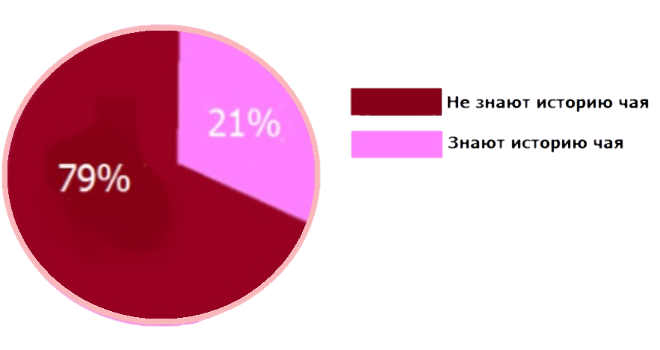

Вывод: Из этой диаграммы видно , что большинство учащихся не знают историю чая. Лишь малое количество знает от куда произошел этот напиток. От сюда можно сделать вывод: что ребятам эта информация не интересна. А вот учителя показали себя наиболее эрудированными в данном вопросе..

2.Какой вид чая предпочитаете?
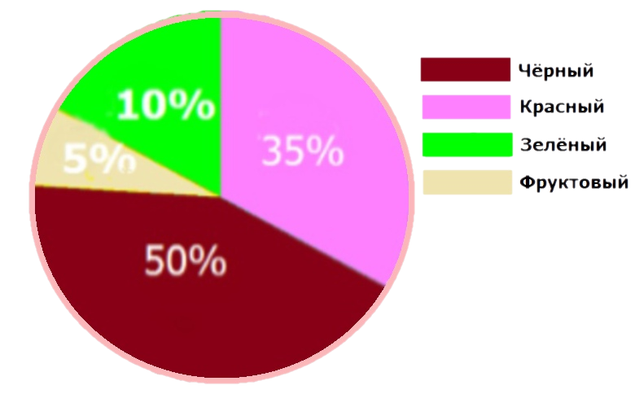

Вывод: Исходя из этой диаграммы , можно сделать только один вывод , что при огромном выборе чая на потребительском рынке , большей части опрашиваемых нравится черный чай. Что касается учителей , то потребление черного чая превышает потребление зеленого чая почти в 2.5 раза.

3.Какой вид фасовки используете?

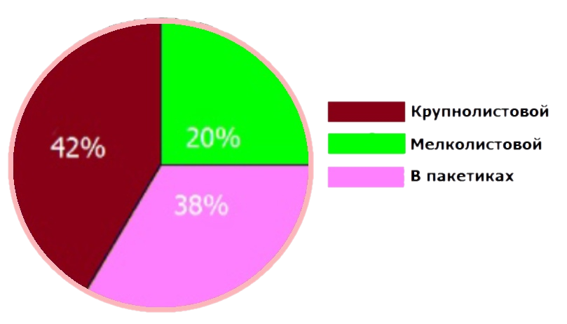

Вывод: исходя из этой диаграммы, можно сделать вывод, что большинство респондентов предпочитают крупнолистовой чай и небольшое количество респондентов используют чайные пакетики, так как считают, что этот способ заварки чая самый быстрый и экономичный.

4. Какой крепости чай обычно пьёте?
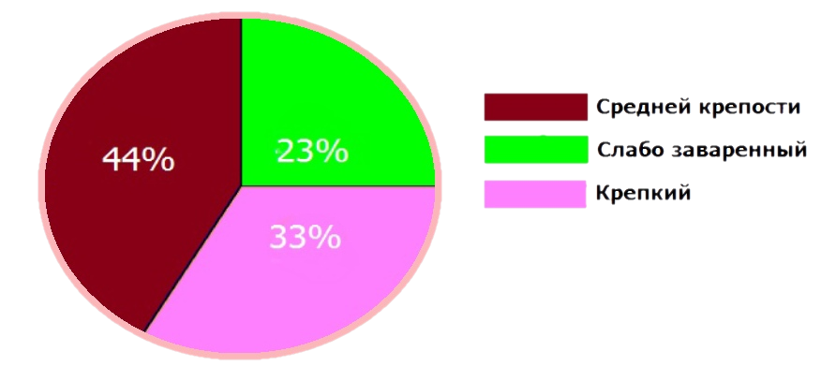

Вывод: Исходя из этой диаграммы, можно сделать вывод, что чем старше человек, тем больше он заботится о своем здоровье. Многие учителя, мои соседи и некоторые сверстники предпочитают пить чай средней крепости. Лишь немногие используют слабо заваренный чай.

5.Каким способом обычно завариваете чай?
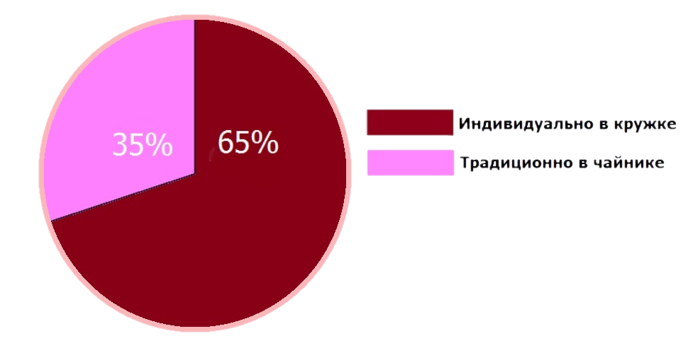

Вывод: Исходя из этой диаграммы, можно сделать вывод, что большинство респондентов заваривают чай индивидуально в кружке. Небольшое количество предпочитают заваривать чай с помощью пакетиков.

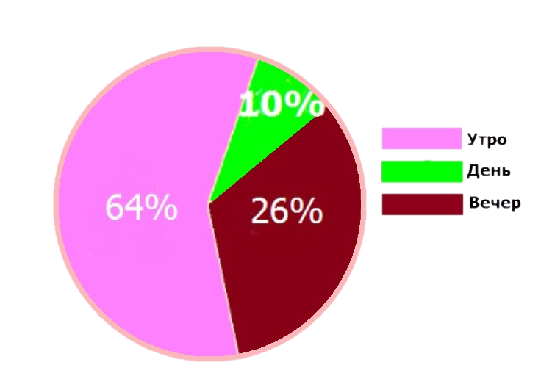
6.В какое время суток употребляете наибольшее количество чая?

Вывод: Исходя из этой диаграммы, можно сделать вывод, что большинство респондентов употребляют чай утром. Самое небольшое употребление чая приходится на день так как большинство участников опроса предпочитают днем (это время обеда) пить другие напитки:компот, сок, кесель.

7.Какова цель употребления чая
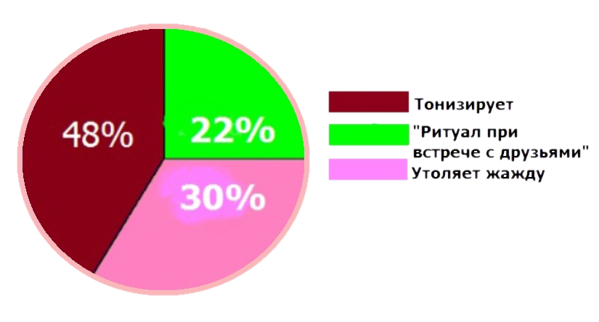

Вывод: Исходя из этой диаграммы, можно сделать вывод, что большинство респондентов считают чай тонизирующим напитком который придает бодрость и хорошее настроение в начале дня.

8. Какие напитки вы предпочитаете чаю
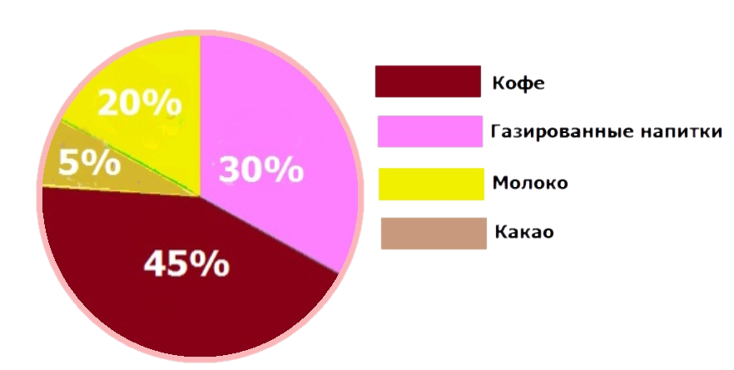

Вывод: Из ответов опрощенных, можно сделать вывод, что кофе находится по востребованности на первом месте после чая. Некоторые люди предпочитают газированные напитки и молоко. Лишь небольшой процент опрощенных любят пить какао.

РЕКОМЕНДАЦИИ ПО УПОТРЕБЛЕНИЮ ЧАЯ

● Если вам нужен чай с небольшим содержанием кофеина, который без риска для сна можно пить вечером, покупайте крупнолистовой чай.
● Чтобы уменьшить содержание кофеина в чае, но сохранить его аромат и вкус, заварку нужно залить кипятком, через две минуты слить и заварить по – новому. ● Во избежание подделок не покупайте пакетированные чаи: внутри могут находиться опилки, красители, ароматизаторы и чайная пыль.
● Не запивайте чаем лекарства: чайные танины выведут их.
● Для профилактики простудных заболеваний полезнее пить зеленый чай, так19 как он содержит на 50 % больше витамина С, чем черный чай.
● Не рекомендуется пить чай при: обострении язвы желудка;гипертонии; высокой температуре; обострении заболеваний почек;
● Крепкий чай не рекомендуется употреблять при любых заболеваниях, которые протекают в тяжелой форме или в период обострения.

ПАМЯТКА

● Никогда не пейте чай на голодный желудок, мудрецы говорят, что это подобно проникновению волка в дом и может привести к гастриту.
●Также не стоит устраивать чаепития непосредственно перед едой, а вот через 20-30 минут после приятной трапезы или за полчаса до приема пищи чай очень полезен.
●Теплый и горячий чай придает бодрость, делает ясным сознание и зрение, а остывший или обжигающий только вредят. Температура напитка не должна превышать 56°С.
● Не заваривайте чай слишком долго, его эфирные компоненты начинают окисляться, что не только лишает напиток прозрачности, вкусовых качеств и аромата, но и значительно снижает его питательную ценность.
● Никогда не пейте вчерашний чай, однако выливать его тоже не спешите.
● Настоявшийся за сутки чай богат кислотами , которые препятствуют кровотечению, поэтому вчерашний чай помогает при воспалении полости рта.
● При умывании глаз вчерашним чаем помогает снять их усталость и улучшает общее состояние.

ВЫВОД ПО ПРАКТИЧЕСКОЙ ЧАСТИ

В практической части моей исследовательской работы я поставила себе цель выяснить востребованность чая респондентами. Я провела анализ результатов анкетирования и, исходя из полученных данных, составила диаграммы. Сделала краткие выводы на основе сравнения полученных ответов. Исходя из этих данных я сделала вывод , что большинство респондентов предпочитают черный, крупнолистовой чай, считая, что он хорошо утоляет жажду и тонизирует. Кроме того, большинство из них пьют чай в индивидуальных кружках, с утра, считая, что он бодрит. Анкетирование так же показало,что мои сверстники слабо знают историю чая и его лечебные свойства, объясняя это тем, что им это не интересно. Они большее предпочтение отдают кофе. По поводу востребованности чая можно сказать , что чай уходит в небольшой отрыв от остальных напитков , особенно от кофе. Проведенное анкетирование показало, что чем взрослее человек, тем больше он заботится о своем здоровье.

ЗАКЛЮЧЕНИЕ

Завершая свою исследовательскую работу, я пришла к выводу, что чай-это полезный напиток для здоровья и очень вкусный. Но, не стоит злоупотреблять его количеством. Необходимо соблюдать правила его употребления. В результате исследовательской работы , я познакомилась с историей появления чая, разными видами классификации чая, его составом и полезными свойствами. Я считаю, что информация, собранная мною, поможет не только мне , но и моим близким сохранить своё здоровье.

СПИСОК ЛИТЕРАТУРЫ

1.Щеголевский Н.В. Учимся выбирать чай. – Спб., Российские аптеки. – 2003. - №5.
2.Шумаков А.Ю. Поэзия чая. – Спб., Клубный журнал «Целый мир чая». – 2004. - №4
3. Https://school-science.ru/7/1/3884.
4. Большая советская энциклопедия
5. Журнал «Вокруг света»
6. Википедия

